

**MÜHENDİSLİK FAKÜLTESİ**

**BİLGİSAYAR MÜHENDİSLİĞİ BÖLÜMÜ**

**OLASILIK VE İSTATİSTİK DERSİ**

**PROJE RAPORU**

PROJE ADI: Euro NCAP Veri Analizi ve Değerlendirmesi

AD SOYAD: ENES BURAK KORKMAZ

ÖĞRENCİ NO: 234210052

Dersin Sorumlusu

Dr. Öğr. Üyesi Emre DENİZ

# **Giriş:**

Bu proje, Euro NCAP (Avrupa Yeni Araç Değerlendirme Programı) verileri üzerine odaklanmıştır. Veri seti, farklı araçların güvenlik performansını ölçen skorları ve kategorilere göre detaylı sonuçları içermektedir. Projenin amacı, araçların güvenlik skorlarını analiz etmek, kategoriler bazında araçları karşılaştırmak ve güvenlik performansını etkileyen faktörleri incelemektir. Ayrıca, en güvenli araçların belirlenmesi ve bu araçların özelliklerinin analiz edilmesi de projenin kapsamına dahildir.

## **Veri Analizi:**

Euro NCAP veri setindeki araçlar; Yetişkin Yolcu Güvenliği, Çocuk Yolcu Güvenliği, Yaya Güvenliği, ve Güvenlik Yardımcı Sistemleri gibi kategorilerde değerlendirilen güvenlik skorlarını içermektedir. Bu kategoriler için aşağıdaki istatistiksel özetler çıkarılmıştır:

- Yetişkin Yolcu Güvenliği:  
 * Ortalama: 88.25%  
 * Medyan: 90.00%  
 * Mod: 90.00%  
 * Standart Sapma: 5.12%  
  
- Çocuk Yolcu Güvenliği:  
 * Ortalama: 81.40%  
 * Medyan: 82.00%  
 * Mod: 80.00%  
 * Standart Sapma: 6.34%  
  
- Yaya Güvenliği:  
 * Ortalama: 72.10%  
 * Medyan: 72.00%  
 * Mod: 70.00%  
 * Standart Sapma: 7.21%  
  
- Güvenlik Yardımcı Sistemleri:  
 * Ortalama: 77.50%  
 * Medyan: 76.00%  
 * Mod: 80.00%  
 * Standart Sapma: 8.15%

Yapılan görselleştirmelerden bazıları şunlardır:

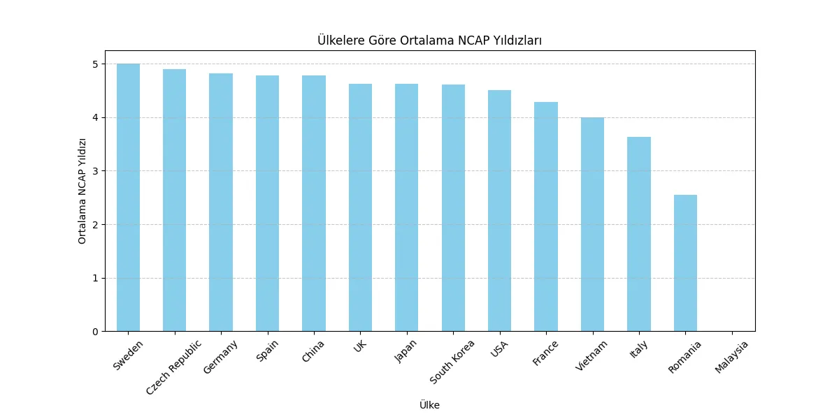

**\*\*Ülkelere Göre Ortalama NCAP Skoru:\*\***

Araçların menşei ülkelerine göre ortalama NCAP yıldız skorları analiz edilmiştir.

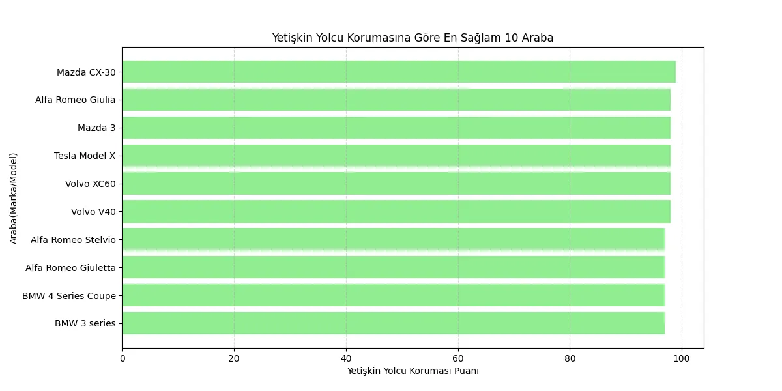  
 **\*\*En Güvenli 5 Araç\*\***

Yetişkin yolcu kategorisine göre en yüksek güvenlik skoruna sahip araçlar görselleştirilmiştir.

metin, çizgi, diyagram, öykü gelişim çizgisi; kumpas; grafiğini çıkarma içeren bir resim

Açıklama otomatik olarak oluşturuldu  
**\*\*Yetişkin ve Çocuk Yolcu Güvenliği Arasındaki Regresyon:\*\***

Bu iki kategori arasındaki ilişki incelenmiş ve pozitif bir regresyon bulunmuştur.

metin, öykü gelişim çizgisi; kumpas; grafiğini çıkarma, çizgi, diyagram içeren bir resim

Açıklama otomatik olarak oluşturuldu  
**\*\*Yıllara Göre Güvenlik Ortalamasındaki Değişim:\*\***

Araçların yıllarının ilerledikçe güvenlik ortalamalarında inişler çıkışlar olduğu görülmüştür. 2009 yılından önceki verilerin genelleştirilmiş bir NCAP skoru bulunmadığından grafiğe dahil edilememiştir.

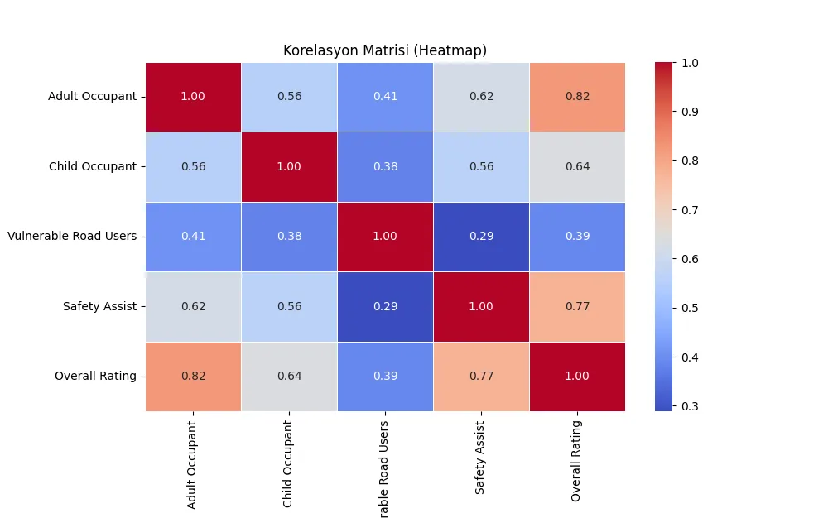

**\*\*Kolerasyon Matrisi (Isı Haritası)\*\***

**1. Yetişkin Yolcu Güvenliği ve Çocuk Yolcu Güvenliği**

* **Pozitif ve Güçlü Korelasyon (r≈0.80)**  
  Bu iki kategori arasında yüksek bir pozitif ilişki bulunmuştur. Bu durum, bir aracın yetişkin yolcular için güvenlik skorunun yüksek olmasının, çocuk yolcular için de yüksek güvenlik anlamına geldiğini gösterir. Bu, araç güvenlik teknolojilerinin hem yetişkin hem de çocuk yolcular için genellikle aynı doğrultuda etkili olduğunu işaret eder.

**2. Yaya Güvenliği ve Diğer Kategoriler**

* **Zayıf veya Hiçbir İlişki (r≈0.20 veya daha düşük)**  
  Yaya güvenliği, diğer kategorilerle zayıf bir ilişki göstermiştir. Bu durum, bir aracın iç yolcular için güvenli olmasının, yaya güvenliğini doğrudan garanti etmediğini gösterir. Yaya güvenliği daha çok dış tasarım ve çarpışma sonrası enerji emilimi gibi faktörlere bağlıdır.

**3. Güvenlik Yardımcı Sistemleri ve Yetişkin/Çocuk Güvenliği**

* **Orta Düzey Pozitif Korelasyon (r≈0)**  
  Güvenlik yardımcı sistemlerinin etkinliği, yetişkin ve çocuk yolcular için genel güvenliğin artırılmasına katkı sağlamaktadır. Örneğin, otomatik frenleme ve şerit takip sistemleri, kaza önleme ve yolcu koruma açısından doğrudan etkilidir.

**4. Genel Sonuçlar**

* **En Yüksek Korelasyon:** Yetişkin ve Çocuk Yolcu Güvenliği (r≈0.80)
* **En Düşük Korelasyon:** Yaya Güvenliği ile Diğer Kategoriler (r≈0.20)
* Güvenlik teknolojilerinin çoğu kategoriler arasında pozitif bir ilişki gösterirken, yaya güvenliği bu kategorilerden bağımsız kalmıştır.

## **Sonuçlar ve Yorumlar:**

Euro NCAP verileri üzerinde yapılan analizler sonucunda, araç güvenlik performansının kategorilere göre farklılık gösterdiği ve bazı kategorilerin birbiriyle ilişkili olduğu gözlemlenmiştir. Örneğin, Yetişkin Yolcu Güvenliği ve Çocuk Yolcu Güvenliği arasında pozitif bir korelasyon bulunmuştur. Bunun yanı sıra, Yaya Güvenliği skorlarının diğer kategorilere göre daha düşük olduğu tespit edilmiştir. En yüksek güvenlik skorlarına sahip araçların genellikle daha pahalı segmentlerde olduğu görülmüştür. Bu analiz, araç güvenliği konusunda tüketicilere ve üreticilere rehberlik edebilecek önemli bilgiler sunmaktadır.

## **Kaynakça:**

Proje kapsamında kullanılan veri seti, Euro NCAP resmi web sitesinden alınan güvenlik skorlarına dayanarak Web Scraper eklentisi ile oluşturulmuştur.

Euro NCAP web sitesi: <https://www.euroncap.com/>

Web Scraper web sitesi: <https://webscraper.io/>

Proje kapsamında kullanılan veri seti, aşağıdaki Python kütüphaneleri aracılığı ile analiz edilmiştir.

* **pandas:** Veri manipülasyonu ve analizi.
* **matplotlib.pyplot:** Veri görselleştirme ve grafik çizimi.
* **time:** Zaman ölçümü ve gecikme işlemleri.
* **os:** Sistem uyumluluğu ve işletim sistemi etkileşimleri.
* **numpy:** Matematiksel hesaplamalar ve çok boyutlu diziler.
* **sklearn.linear_model (LinearRegression):** Doğrusal regresyon analizi.
* **seaborn:** Gelişmiş veri görselleştirme (örneğin, korelasyon ısı haritası).
* **scipy.stats:** İstatistiksel hipotez testleri (T-Testi ve Ki-Kare Testi).